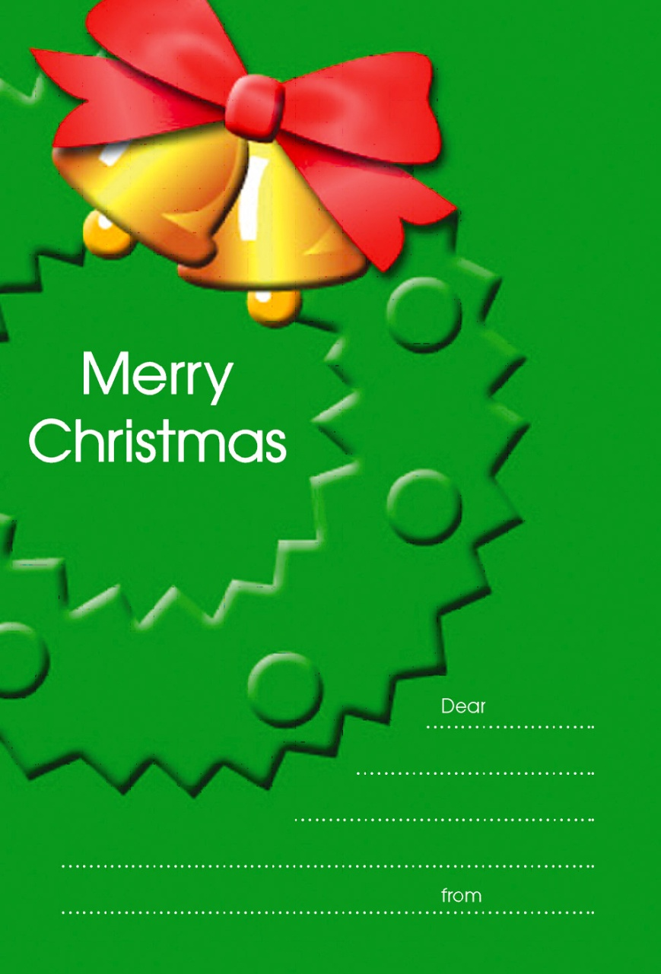

**みさき**

**メリークリスマス！**

**みさきにステキなプレゼントが**

**とどくように祈ってるよ**

**パパより**